# Знакомство. 6 кубиков

Цель занятия: Ввести в процесс основной инструмент раздела - 6 кубиков

Задачи: Знакомство с группой, представление 6 кубиков, вспомнить (узнать) про холодные и тёплые цвета.

1. Знакомимся с группой: представляемся, знакомимся с детьми.
2. Представляем 6 кубиков - показываем, говорим про цвета - К, О, Ж, З, Г, С, Ф - где мы видим эти цвета? Сколько их? Почему не 7? (неудобно делить пополам)
3. Дежурный/ные (выбрать) раздают каждому по набору (6 шт). Случайным образом каждый берёт по 1 кубику (с закрытыми глазами), поднимает над головой. По очереди называют цвет и находят в классе что-то такого цвета, или что бывает такого цвета (если не находит).
4. Записывают цвета по порядку (квадратик с буквой) - раскрашивают:



Обращаем внимание! Размер кубика - вид “с торца”:

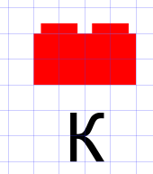 - на каждую “кнопочку” - квадратик 2 * 2 клеточки

1. Делим на “тёплые” и “холодные” цвета - так принято в дизайне:

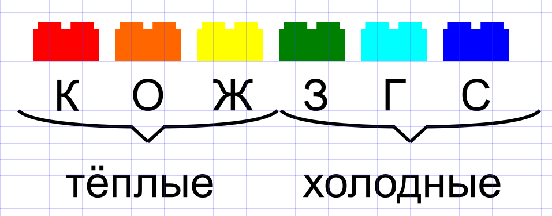

1. Строим и зарисовываем (можно не всё):
   1. башня с чередующимися тёплыми/холодными (сравнить высоты!)
   2. максимально высокую башню
   3. башни из 2-х комплектов (с соседом)
   4. *башня только левой рукой*
2. Дежурные собирают кубики - сложенные в порядке радуги